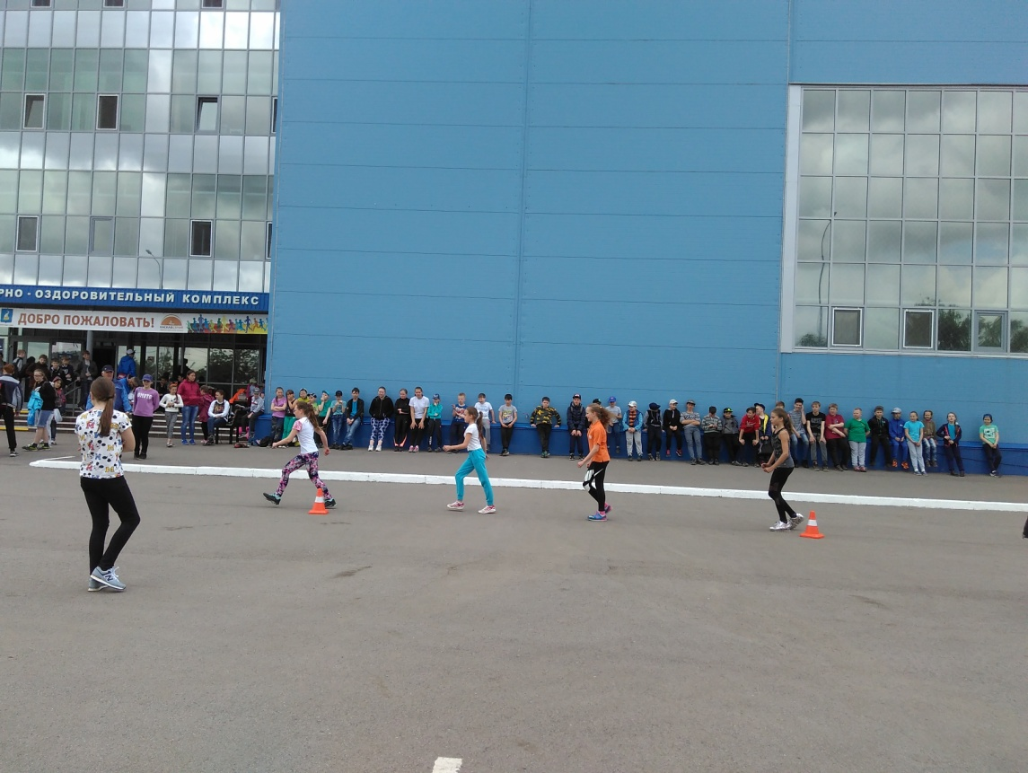
Муниципальное бюджетное образовательное учреждение дополнительного образования Детско-юношеская спортивная школа «Лидер»

+

Тема: Спортивно-игровая программа
«Измерь своё здоровье - пешеходный шорт- трек»

Авторы:
Трухина В.П. инструктор-методист МБОУ ДО «ДЮСШ «Лидер»

Кунгур 2017
Спортивно-игровая программа
«Измерь своё здоровье - пешеходный шорт- трек»
Аннотация: Спортивно-игровая программа предназначена для организации досуга детей и была апробирована на участниках лагеря дневного пребывания детей «Лето в стиле ГТО» на базе ДЮСШ «Лидер». Это мероприятие можно использовать на спортивных праздниках; для организации досуга в детских лагерях и площадках.
Цель мероприятия: воспитание у детей ценностного отношения к своему здоровью через соревновательную деятельность.
Время проведения: 1 час
Место проведения: территория ДЮСШ «Лидер»
Оборудование: Конусы.
Ход спортивно-игровой программы
Участники двигаются по кругу, протяженностью 60 метров.
Стиль преодоления дистанции – спортивная ходьба.
Старт – общий.
Участники делятся на забеги согласно возраста: 1-3 класс, 5-6 класс, 7 класс и старше, и пола мальчики и девочки.
Максимальное количество участников в одном забеге 10 человек.
Каждый круг выбывает последний участник. 3 участника, которые дольше всех продержались на дистанции, проходят последний круг для определения победителя и призеров.
Средний круг из всей дистанции является промежуточным финишем.
Участники выбывшие с дистанции, находятся в зоне отдыха.

Функции судей:
1 судья – на старте, подает команды ВНИМАНИЕ и МАРШ.
2 и 3 судьи – на дистанции, отслеживают и исключают участников, которые нарушили условия передвижения по дистанции (перешли на бег).
4 и 5 судьи – на промежуточном финише, выводят последних участников с дистанции.
6 судья – на финише, определяет победителя и призеров на финише.

Схема расположения участников и судей в спортивно-игровой программе
«Измерь своё здоровье - пешеходный шорт- трек»

Болельщики и участники ожидающие своего забега

Судья
на
дистанции
Судья
на
дистанции

старт
судья на старте
Зона определения
участника на выбывание

Судья на финише
Зона отдыха выбывших участников
Судьи на промежуточном финише

